多元业务扩展、全产业链布局，速览龙头矿企Marathon近期动态

撰文：shaofaye123，Foresight News

比特币 2024 大会于 7 月 25 日正式开始，首日议程就聚焦于 BTC 挖矿。作为比特币矿企领跑者，Marathon Digital 吸引着众多投资者的目光。近期，该公司更是消息不断，动作频频，一系列举措成为了业界热点，本文将带你速览 Marathon Digital 在增持比特币、孵化 L2 等关键领域的最新布局。

### 一、关于 Marathon Digital

Marathon Digital 的前身是一家专利收购公司（Marathon Patent Group Inc），自 2013 年改名并开始专注于数字资产挖矿以来，经历了从传统业务到比特币挖矿的华丽转型。这一转型不仅标志着公司业务方向的重大转变，也预示着其在新兴的加密货币领域中的雄心壮志。目前 MARA 已成为最大比特币挖矿公司之一，也是北美上市公司中最大的比特币持有者之一。

MARA 其下业务为自营比特币挖矿，通过购买矿机部署矿场持有币种作为商业模式。获利方式较为单一，只能依靠提高 BTC 挖出效率和升值获利，负债率较高。其营收和比特币的价格相关性更强，熊市寒冬容易面临资不抵债的风险。作为挖矿股，具有更高的的 BTC 杠杆效应，也可以从侧面有效反应 BTC 牛熊周期。Hash Ribbons 一定程度上就可以反应比特币矿工算力、挖矿积极性以及比特币价格之间的关系。据 Glassnode 跟踪的数据显示，比特币哈希带（hash ribbons）指标正在从几个月的「投降期」中复苏。这表明矿工投降逐渐结束，价格势头正缓慢由负转正。此外，比特币减半前后，矿企盈利价格预测对市场走势也有一定意义。所以，对矿企的持续关注或会对比特币大周期把握更为精准。

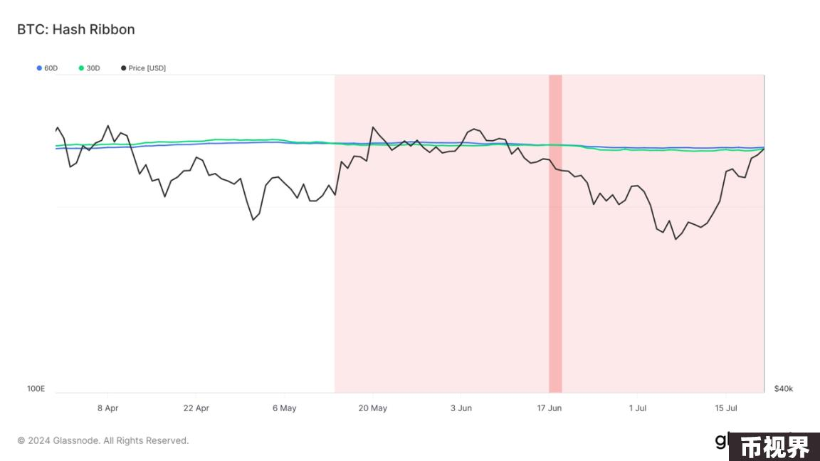

### 二、近期布局

#### 比特币增持：积累核心资产

Marathon Digital 在比特币挖矿领域的一项重要战略是其对比特币的长期持有策略。据 7 月 25 日消息，MARA 已购买价值 1 亿美元的比特币，其资产负债表上的比特币持有量已超 20,000 枚，约合 13 亿美元，接近总供应量的 0.1%。MARA 首席财务官 Salman Khan 暂未透露具体的购买时间和平均价格。但据比特币财务数据显示，MARA 在 6 月底时持有 18,536 BTC，据此可推测本次购买约为 1,500 BTC，价格区间在 54,000 至 68,000 美元之间。

Marathon 董事长兼首席执行官 Fred Thiel 表示：「采取全面 HODL 策略反映了对比特币长期价值的信心。我们相信比特币是世界上最好的储备资产，并支持主权财富基金持有比特币的想法。我们鼓励政府和企业都持有比特币作为储备资产。」

Marathon Digital 对比特币的增持策略是其长期投资理念的体现。MARA 通过持续购买比特币，不仅增强了资产负债表，也为未来的市场波动提供了安全垫。这一策略显示了其对比特币长期价值增长的坚定看好，同时也提供了在市场低迷时期的稳定收益来源。

#### Kaspa 挖矿：丰富资产组合

Kaspa 是基于 GhostDAG 协议构建的 POW 公链， Kaspa 高速的 BPS 能让 PoW 挖掘真正实现去中心化。与比特币相比，Kaspa 的挖掘过程更加节能。

早在 2023 年 5 月，MARA 就开始评估 Kaspa 作为一种潜在方式，以进一步丰富其资产组合。在 2023 年 9 月成功部署首批 Kaspa ASIC 后，MARA 开始扩大业务规模。Marathon 已购买了大约 60 petahash 的 KS3、KS5 和 KS5 Pro ASIC，据 ASIC Miner Value 估计，考虑到当前的网络难度和 KAS 价格，在某些情况下，每台 ASIC 的利润率高达 95%。截至 2024 年 6 月 25 日，Marathon 已开采 9300 万枚 KAS，目前价值约为 1500 万美元。

Marathon 首席增长官 Adam Swick 表示：「通过挖掘 Kaspa，可以创造一条不同于比特币的多元化收入来源，并带来数字资产计算方面的核心竞争力。」「由于我们现有的基础设施、与硬件制造商的独特关系、强大的资产负债表以及团队的专业知识，Marathon 拥有独特的优势来挖掘 Kaspa，可获取更高利润。

#### Anduro 孵化：深化生态布局

Anduro 是 Marathon Digital 孵化的比特币侧链平台 ，但独立于 MARA 发展。Anduro 侧链通过称为合并挖矿的过程以比特币工作量证明为共识核心。只需集成一个简单的 API 并运行一个完整的 Anduro 节点，任何比特币矿工都可以从 Anduro 侧链一次性永久赚取以比特币计价的交易费，合并挖矿也无需额外的电力消耗。Marathon Digital 认为通过比特币应用层来维持矿工的激励、吸引创新者以及增加交易量至关重要。而市场当前存在空白，Anduro 要做的就是创建一个合适的比特币应用层，解决矿工激励问题的同时，增强比特币网络的功能和吸引力。其包含三个关键组件，分别为 Collective、侧链和侧链原生资产。

Marathon 董事长兼首席执行官 Fred Thiel 表示：「Anduro 可能会引入新的费用收入来源，从而增加 Marathon 不断增长的技术堆栈。除此之外，通过扩展比特币的功能，Anduro 或许能够提高比特币的采用率，从而推动整个比特币生态的发展。」

Marathon 侧链产品负责人 JulianDuran 在 7 月 26 日的 Bitcoin 2024 大会发言表示，「跨境支付是区块链，特别是比特币最大的用例。」「在新兴市场，海外汇款的平均成本为交易价值的 8% 至 10%，结算通常需要 3-4 天。相比之下，比特币转账通常在 10 分钟内完成，而二层解决方案可能更快。」此外，Duran 强调，任何支付解决方案的成功都需要严格遵守监管规定，尽管这可能会增加成本。在新兴市场，监管批准通常更快更便宜，因为当地政府和监管机构希望获得更好的跨境支付解决方案。

目前，Anduro 已集成 Portal to Bitcoin，允许用户通过原子交易（加密货币可以进行点对点交易）将 ETH 等资产转换为 BTC。据 Cointelegraph 「跨境 BTC 支付是 Anduro 的首要任务」报道，Marathon Digital 正在寻求与区块链开发者合作，以构建比特币 L2 跨境支付解决方案。除了支付，Marathon 还关注现实资产的代币化计划，包括在美国将威士忌桶代币化，以及与一个平台合作保护法国城堡。

#### MOEP 合作：可持续性发展

今年 5 月底，比特币矿工 Marathon Digital 与肯尼亚宣布合作开展可再生能源项目，消息传出后，MARA 股价日涨幅 5%。根据联合声明，二者将成立一个委员会，负责指导所有能源相关项目的开发和实施。

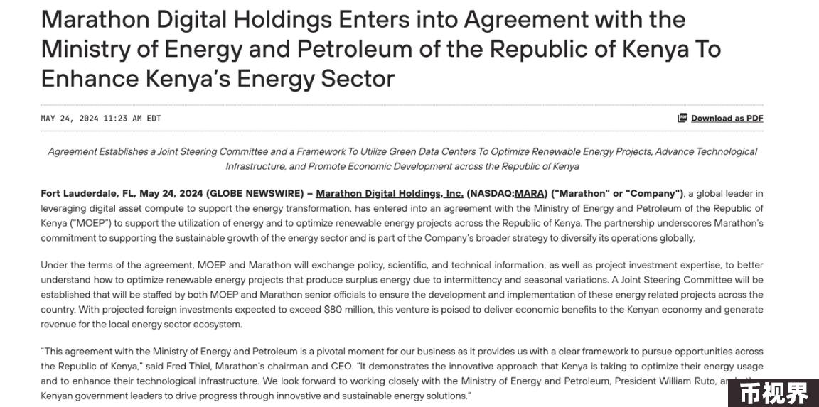

### 结语

MARA 的近期布局，无论是在资产积累、技术创新，还是生态建设、能效管理等方面，都展示了其作为矿业龙头的实力和远见。近日，据 Factset 最新调查，MARA 的 EPS 预估上调至 0.65 元，预估目标价可达 22.50 元。相信随着比特币挖矿行业的不断成熟和全球算力的重新分布，MARA 有望持续领跑。